ロケ撮影物件登録申込書
年 月 日

施設名
ロケ受入担当者名
所在地 | 〒 寒川町
連絡先 | 電話 | FAX
 | メール
営業時間or連絡可能な時間
施設の特徴・PR等
※物件の写真や画像を添付して下さい。

受入可能な曜日や時間等
受入条件

上記のとおり寒川町内ロケ撮影物件登録に申し込みます。
また、制作会社等から撮影依頼があった場合、申込書に記載された内容を提供することに
同意します。

代表者名
ロケ撮影物件登録申込書（記入例）
２０21年 4月 １日

施設名 | 会社の場合・・・○○株式会社  住宅の場合・・・寒川太郎低
ロケ受入担当者名 | 寒川 太郎
所在地 | 〒２５３-０１９６ 寒川町 宮山１６５
連絡先 | 電話 0467-74-1111 | FAX 0467-74-9141
 | メール koho@town.samukawa.kanagawa.jp
営業時間or連絡可能な時間 | 平日 ９：００～１７：００
施設の特徴・PR等  ※物件の写真や画像を添付して下さい。 | 昭和６０年に完成した建物、２階建て、３LDK  床面積は１階○○㎡、２階○○㎡  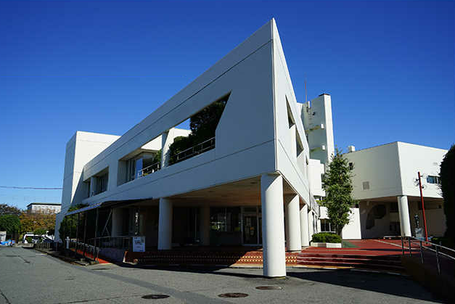
受入可能な曜日や時間等 | 平日 １６：００～２０：００
受入条件 | 建物の外観、事務所、食堂、工場での撮影。  家の外観、玄関、居間、屋上での撮影。  ※会社のイメージに合わない場合は、お断りさせて頂く事があります。  ※土日祝日の撮影については応相談

上記のとおり寒川町内ロケ撮影物件登録に申し込みます。
また、制作会社等から撮影依頼があった場合、申込書に記載された内容を提供することに
同意します。

代表者名 代表取締役 寒川太郎

